東京都小学校体育研究会 体力を高める運動領域部会
平成２８年度 体力を高める運動オリエンテーション・プレゼンテーションソフト活用例
Ｐ | 画像 | プレゼンテーションソフト活用例（教師の言葉） | 学習活動・指導上の留意点
１ | 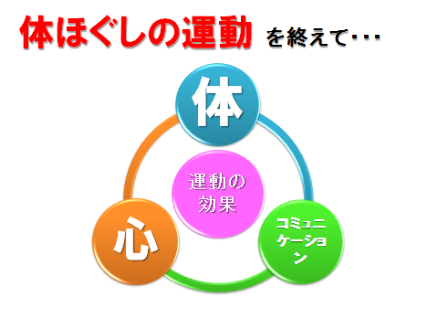 | 前の時間は，体ほぐしの運動をしましたね。  運動には，大きく分けて３つの効果があることが分かりました。  「体の効果」「心の効果」「コミュニケーションの効果」です。  今日は，特に「体の効果」に注目しましょう。 | １．体ほぐし運動を終えて  本時までに体ほぐしの運動に２時間取り組む。また、体ほぐしの運動を行うに当たって、体つくり運動は、１～４年までは、「多様な動きをつくる運動（遊び）」、５年からは「体力を高める運動」と簡単な領域構成を確認しておくこと。
２ | 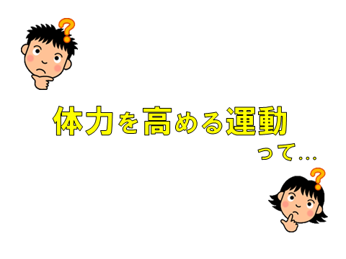 | ▼高学年で学ぶ「体力を高める運動」は、体力を高めることを目的とした運動です。「体力を高めていくためにはどのように運動を行えばいいか、どのような動きをしていけばいいのか」を考えながら運動し、体力を高めていきましょう。 | ２．ねらい  体力とは何か、どのような運動か、などは3ページ以降の内容にあたるので詳しくは説明しない。
３ | 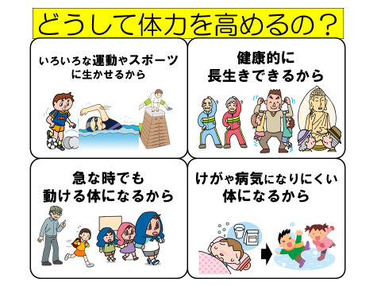 | では、どうして体力を高めるのでしょうか。  ▼体力が高まると  ・いろいろな運動やスポーツに生かせる  ・健康的に長生きできる  ・急な時でも動けるようになる  ・怪我や病気になりにくい体になる  など、良いことがたくさんあるからです。 | ３．どうして体力を高めるか  3ページ目に進む前に「では、どうして体力を高めるのでしょうか。」と発問し、児童の意見を発表させてもよい。
４ | 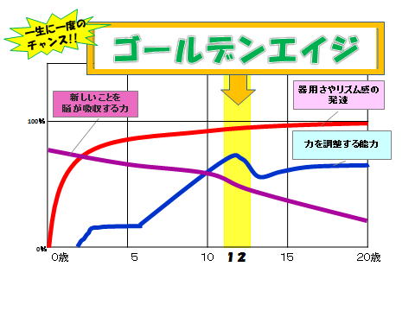 | ▼このグラフを見て下さい。赤の線は、器用さやリズム感の発達。青の線は、力を調節する能力の発達、紫の線は、新しいことを脳が吸収する力の発達について、表しています。15歳のところを見ると、器用さやリズム感、力を調節する能力は高くても、新しいことを脳が吸収する力は低いことがわかります。  高学年のいまの時期が、３つの力のバランスが人生の中で一番良いときで、一生に一度だけ訪れる、新しい運動が身に付きやすい「ゴールデンエイジ」という時期です。  だから、高学年で体力を高めることは、大変効果的なのです。 | ４．体力の適時性  グラフは、２０歳の器用さやリズム感の発達を１００％としたときの割合を基にして表している。  幼い頃は新しいことを脳が吸収する力は高くても、力を調整する能力が低いことを例に挙げてもよい。
Ｐ | 画像 | プレゼンテーションソフト活用例（教師の言葉） | 学習活動・指導上の留意点
５ | 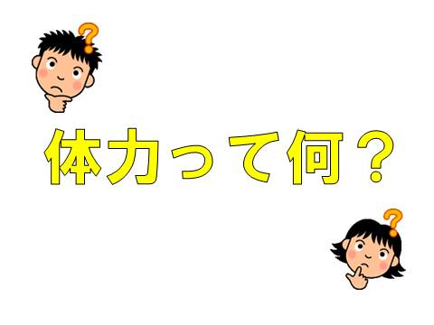 | ▼みなさんは「体力」と聞いて，何をイメージしますか。  ☆児童の発言  （『スタミナ』『つかれにくさ』『力』が挙げられる） | ５．体力って何  動きを持続する能力、力強い動きについての発言が多いことが予想される。  体の柔らかさ、巧みな動きが体力であることが出てこなかった場合は、ここでは教師からは取り上げず、９以降で抑える。
６ | 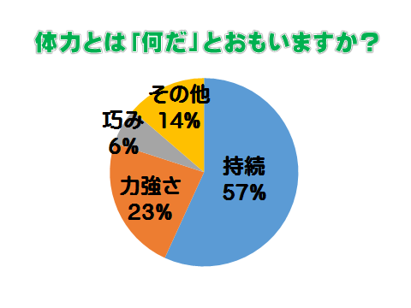 | みなさんにアンケートをとった結果をまとめたものがこれです。  ▼『長く走ることができる』『疲れずに動き続けることができる』『力が強い』などの意見がたくさん挙がっていました。実は、体力には、４つの要素があります。 | ６．児童のとらえている体力  アンケートを実施していない場合は東京都の小学生に行ったアンケートの結果という形で進める。
７ | 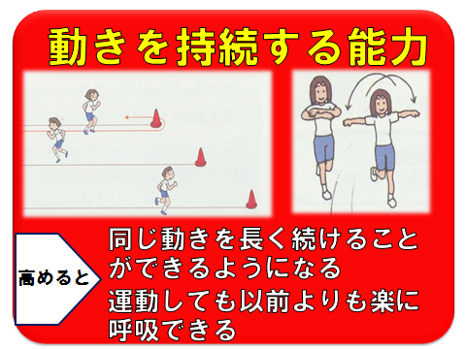 | ▼１つ目は、みなさんが挙げた「長く走る・動き続けることができる」という、「動きを持続する能力」です。  これが高まると、運動しても以前より楽に呼吸ができるようになります。往復走やエアロビクスに取り組んで高めていきましょう。 | ７．動きを持続する能力  運動の特性上、継続的に取り組むと体力の高まりを実感しやすい。帯の時間を設定し取り扱うものとする。
８ | 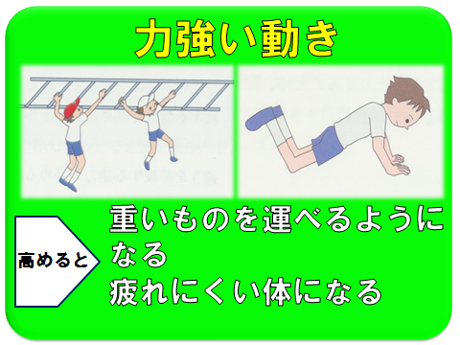 | ▼２つ目は、「力強い動き」です。これが高まると、重いものを運べるようになり、疲れにくい体になります。うんていや腕立て伏せに取り組んで高めましょう。  ここまでは、多くのみなさんが挙げてくれたものですが、他にもさらに２つの体力があります。 | ８．力強い動き  中学校の段階で最大反復回数や疲労感について学習することになるので、小学校の段階では、運動を通して、どこの部位に力がかかり、どうすれば自分の力に合わせた運動に変えられるのかを児童が考え工夫できるように指導する。
９ | 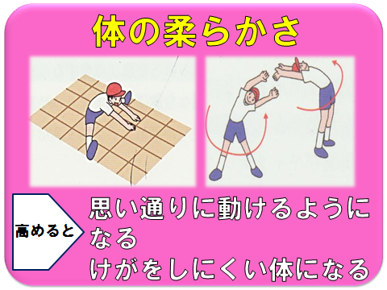 | ▼３つ目は、「体の柔らかさ」です。これが高まると、思い通りに体を動かすことができるようになり、けがをしにくい体にもなります。ストレッチなどに取り組んで、高めていきましょう。 | ９．体の柔らかさ  運動の特性上、継続的に取り組むと体力の高まりを実感しやすい。帯の時間を設定し取り扱うものとする。  体育的活動など学校生活や日常生活につなげていくように指導する。
Ｐ | 画像 | プレゼンテーションソフト活用例（教師の言葉） | 学習活動・指導上の留意点
10 | 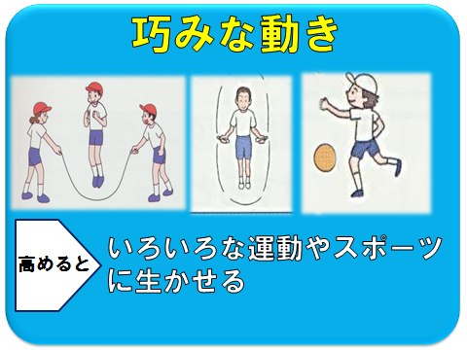 | ▼４つ目は、「巧みな動き」です。巧みな動きとは、人や物の動きに対応してタイミングよく動くこと、バランスをとって動くこと、リズミカルに動くこと、力を調整して動くことです。これが高まると、色々な運動やスポーツに生かすことができます。長なわやボールを使った運動などに取り組んで高めていきましょう。 | １０．巧みな動き  ２年間を通して、思考・判断を促しながら重点的に取り扱う。  第５学年では、指定された運動の中から動きを選ぶようにさせる。  →例）長なわの「逆回しで跳ぶ」を選ぶ。  第６学年は、運動と動きを選ぶようにさせる。  →例）「長なわ」を選び、その中から「逆回し跳び」を選ぶ。
11 | 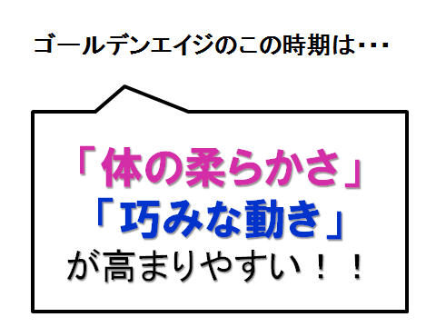 | ▼５年生は、体の柔らかさと巧みな動きが高まりやすい時期です。そのため、この２つを重点的に高めていきましょう。 | １１．適時性  ４ページのゴールデンエイジのページが根拠となるので、もう一度示してもよい。
12 | 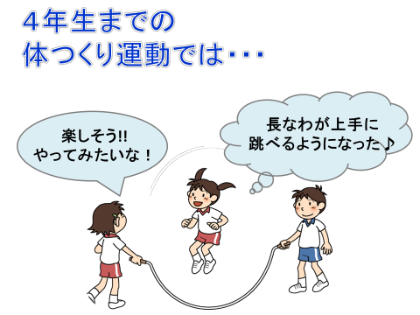 | ▼４年生までの体つくり運動では、「楽しいな！」「やってみたいな！」という思いから、いろいろな動きを身に付けたり組み合わせたりすることを、目標に行ってきました。 | １２．４年までの多様な動き  第４学年では、様々な運動に取り組む結果として、体力が高まる。  第５学年では、体力を高めることを直接のねらいとして行うことが、違いである。
13 | 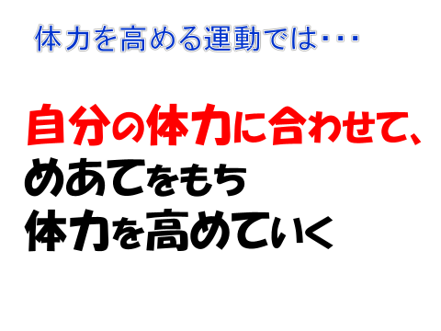 | 体力を高める運動で大事なことは、▼友達と比べるのではなく、自分の体力に合わせて、めあてをもち、体力を高めていくことです。 | １３．体力を高める運動で大切なこと  児童がただやみくもに運動に取り組むのではなく、ポイントを発見したり発見したポイントを生かしたりしながら運動を行うよう、明確に課題をもたせる必要がある。
14 | 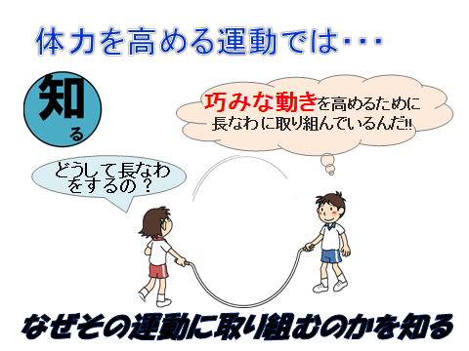 | ▼自分の体力を高めていくためには、なぜその運動に取り組むのかを知ることが大切です。例えば「巧みな動きを高めるために長なわに取り組むんだ！」ということが、わかることです。 | １４．知る  運動の持つ価値を理解させるために、運動を比較したり運動の効果と自分の生活とを関係付けたりできるように、運動オリエンテーションを新しい運動に取り組む際に行うと効果的である。
Ｐ | 画像 | プレゼンテーションソフト活用例（教師の言葉） | 学習活動・指導上の留意点
15 | 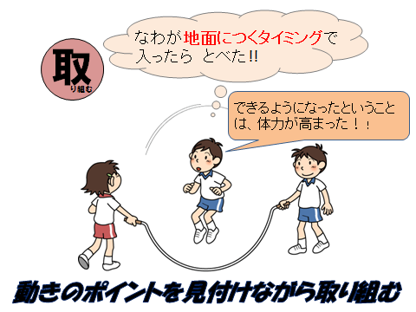 | ▼なぜその運動に取り組むのかが分かったら、次は実際に動いてみましょう。どの運動も、もとの動きがあるので、その動きに取り組みます。  しかし、ただ跳んでいても、巧みな動きは高まりにくいので、動きのポイントを見付けながら取り組むことが大切になってきます。長なわに入るときは、どのようなポイントがあるのでしょうか？みなさんも見付けてみてください。  動きができるようになったということは、体力が高まったことになります。 | １５．取り組む  動きのポイントに気を付けて運動に取り組ませるために、  ・なわに入る時のポイント  ・なわを跳ぶ時のポイント  ・なわから出る時のポイント  など  動きを焦点化して見合わせ、共有させる。
16 | 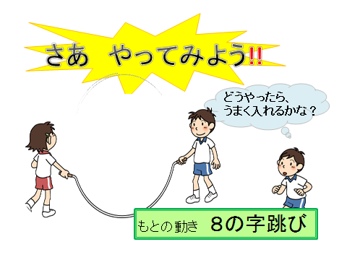 | ▼それでは、これから長なわに挑戦してみましょう!! | １６．実際に行う  なわに入るときのポイントを見付けさせながら、取り組ませるようにする。見付けたポイントは、全体で共有させる。  １グループ４人程度とする。
☆運動に取り組み、ポイントを共有する☆
17 | 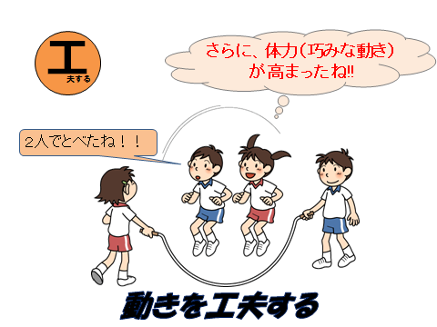 | ▼ポイントを見つけることができましたね。もとの動きができるようになったら、次は動きを工夫します。長なわでは、「入り方や出方の工夫」、「人数の工夫」などがあります。工夫して取り組んだものができるようになると、さらに体力が高まったことになります。  では、今度は工夫して取り組んでみましょう♪ | １７．工夫する  振り返りの場面では、動きのポイントを意識できるように図に書き込ませたり、体力の高まりを実感させるために帰納的に振りかえらさせたりする。
☆工夫して運動に取り組む☆
18 | 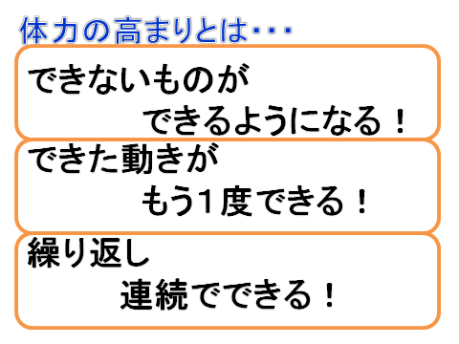 | ▼『体力を高める』という言葉を先生は何度か、使いました。体力の高まりとは、「できないものができるようになる」「できた動きがもう１度できる」「繰り返し連続できる」の３つになります。  では、今度は工夫して取り組んでみましょう♪ | １８．体力の高まり  もとの動きに取り組む際に、『体力の高まり』についておさえることで、体力が高まったかどうか、児童自身が自分で実感しやすくなる。

